2010学年温州市高三(上)五校联考
生 物 试 卷
(满分80分，考试时间70分钟，本次考试不得使用计算器)
一、选择题（本大题共25小题，1-10每小题1分，11-25每小题2分，共40分）
1．生物体内某些重要化合物的元素组成和功能关系如图所示。其中X、Y代表元素，A、B、C是生物大分子，①、②、③代表过程。据图分析不正确的是（ ）
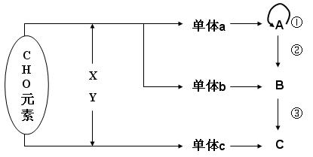
A．人体中单体b种类有4种
B．导致地球上生物多种多样的根本原因是
[C]的结构具有多样性
C．人类的白化病基因起源于图中的[①]过程
D．图中[A]和[C]是组成染色体的主要成分
2．下列有关细胞叙述，正确的是（ ）
A．研究证明有些内质网还可以合成磷脂，除满足自身需要外，还参与高尔基体、线粒体、核糖体等细胞器的形成
B．核糖体是蛋白质的“装配机器”，由蛋白质和mRNA组成
C．中心体在洋葱根尖分生区细胞有丝分裂过程中发挥重要作用
D．酵母菌细胞具有染色体，其代谢类型是异养兼性厌氧型
3．在实验中，常用双缩脲试剂来鉴定蛋白质的存在。下列与双缩脲试剂发生作用，不能产
生紫色反应的是（ ）
A．组成蛋白质的各种氨基酸的混和液
B．适宜条件下经胃液充分处理的蛋清溶液
C．高温处理的蛋清溶液
D．适宜条件下经胰液和肠液充分处理的蛋清溶液
4．右图表示一个酶促反应，它所能反映酶的一个特性
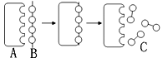
和A、B、C最可能的物质依次是（ ）
A．高效性 蛋白酶 蛋白质 多肽
B．专一性 淀粉酶 淀粉 麦芽糖[
C．专一性 麦芽糖酶 麦芽糖 葡萄糖
D．高效性 脂肪酶 脂肪 甘油和脂肪酸
5．右图表示某二倍体生物的一个正在分裂的细胞，请判断下列说法正
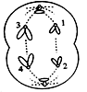
确的是（ ）
A．该细胞是次级精母细胞或次级卵母细胞
B．该细胞中1与2、3与4是同源染色体
C．若1是Y染色体，则2也是Y染色体，3与4可能为X染色体
D．该细胞中有两个染色体组，1与3可为一组，2与4可为一组
6．下表是植物不同器官的呼吸速率（单位鲜重在单位时间耗氧量μL·g^{—1}·h^{—1}）
植物器官 |  | 呼吸速率（O₂） | 植物器官 |  |  | 呼吸速率（O₂）
胡萝卜 | 根 | 25 | 大麦 | 种子（浸泡15h） | 胚 | 715
胡萝卜 | 叶 | 440 | 大麦 | 种子（浸泡15h） | 胚乳 | 76
苹果 | 果肉 | 30 | 大麦 | 叶 |  | 266
苹果 | 果皮 | 95 | 大麦 | 根 |  | 960～1480
据表分析下列说法错误的是（ ）
A．同一植物的不同器官或组织，呼吸速率有明显差异
B．种子内胚的呼吸速率比胚乳高，表明胚的能量代谢较旺盛
C．测定大麦种子呼吸速率前先浸泡，是为了提高种子的含水量
D．不同植物的同类器官呼吸速率不同，与其结构有关而与功能无关
7．关于右图所示DNA分子的说法正确的是（ ）
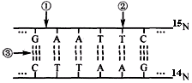
A．限制性核酸内切酶可作用于①部位，DNA连接酶作用于③部位
B．该DNA的特异性表现在碱基种类和（A+T）／（G+C）
的比例上
C．若该DNA中A为P个，占全部碱基n／m（m>2n），则
G的个数为（pm／2n）-p
D．把此DNA放在含¹⁵N的培养液中复制2代，子代中含¹⁵N的DNA占3／4
8．下列有关生物工程叙述，错误的是（ ）
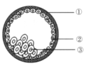
A．进行胚胎移植时，可选用右图所示时期的胚胎或卵裂球或桑椹胚
②
③
①
B．高等动物的胚胎发育是指从受精卵发育到幼体的过程
C．右图是胚胎发育过程中囊胚示意图，其中③为内细胞团细胞，具有发育全能性
D．进行胚胎分割时，应选择原肠胚期的胚胎进行
9．下列有关植物激素调节的叙述，正确的是（ ）
①可利用适宜浓度的赤霉素促进植株增高
②在植物组织培养中生长素和细胞分裂素的不同配比会影响愈伤组织分化
③2,4-D浓度越高，越能使插枝生根
④植物在黑暗环境中不能合成激素，无法生长
A．①② B．③④ C．①③ D．②④
10．对绿色植物细胞某细胞器组成成分进行分析，发现A、T、C、G、U五种碱基的相对含
量分别约为35%、0、30%、20%、15%，则该细胞器能完成的生理活动是（ ）
A．结合mRNA，合成蛋白质 B．发出纺锤丝，形成纺锤体
C．吸收氧气，进行需氧呼吸 D．吸收并转换光能，完成光合作用
11．已知玉米有色籽粒对无色籽粒是显性。现将一有色籽粒的植株X进行测交，后代出现
有色籽粒与无色籽粒的比是1：3，对这种杂交现象的推测不确切的是（ ）
A．测交后代的有色籽粒的基因型与植株X相同
B．玉米的有、无色籽粒遗传遵循基因的自由组合定律
C．玉米的有、无色籽粒是由一对等位基因控制的
D．测交后代的无色籽粒的基因型至少有三种
12．种群是生活在同一地点的同种生物的一群个体。种群中的个体通过繁殖将各自的基因传
递给后代。下列叙述中正确的一组是（ ）
①种群基因频率的改变导致生物进化，但并不一定出现新的物种
②自然选择使种群基因频率发生定向改变
③物种的形成必须通过地理隔离达到生殖隔离才能实现，生殖隔离是新物种形成的标志
④种群通过个体的进化而进化
A．②③ B．①② C．①③ D．①④
13．下列关于人体内环境的描述中，错误的是（ ）
A．血浆的主要成分包括水、葡萄糖、血红蛋白和激素等
B．免疫对内环境稳态具有重要作用
C．HCO₃⁻、HPO₂⁻等参与维持血浆pH相对稳定
D．淋巴细胞生活的液体环境是淋巴、血浆等
14．下图表示反射弧和神经纤维局部放大的示意图，下列说法，错误的是（ ）
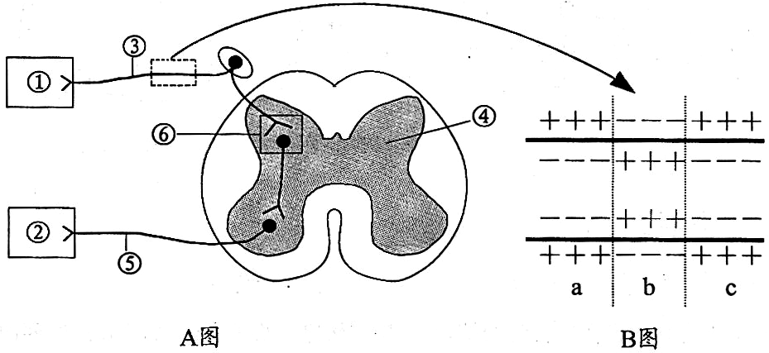
A．在甲图中，①所示的结构属于反射弧的感受器
甲 乙
B．甲图的⑥结构中，信号的转换模式为电信号→化学信号→电信号
C．若乙图表示神经纤维受到刺激的瞬间膜内外电荷的分布情况，则a、c为兴奋部位
D．在兴奋部位和相邻的未兴奋部位间，因电位差的存在而发生电荷移动，形成局部电流
15．某小组进行“探究培养液中酵母菌种群数量的动态变化”实验时，同样实验条件下分别
在4个试管中进行培养(见下表)，均获得了“S”形增长曲线。根据预测的实验结果从理论
上分析，下列说法错误的是（ ）
试管号 | I | Ⅱ | Ⅲ | Ⅳ
培养液体积(mL) | 10 | 5 | 10 | 5
起始酵母菌数(10³个) | 10 | 5 | 5 | 10
A．4个试管内的种群在K/2时增长最快 B．4个试管内的种群达到K值的时间Ⅳ=I>Ⅱ=Ⅲ
C．试管Ⅲ内种群的K值与试管Ⅱ不同 D．试管Ⅳ内的种群数量先于试管Ⅱ开始下降
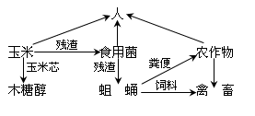
16．设计生态工程的常用方法之一是给食物链（网）“加环”，右图就是一种“加环”示意图，据图判断下列说法正确的是（ ）
A．用残渣来培育食用菌和蛆蛹，实现了能量的反复利用
B．用玉米的副产品玉米芯生产木糖醇，可增加经济效益
C．用蛆蛹粪便作有机肥还田，利用了生态系统物质和能量循环原理
D．在离开人的管理条件下，该生态工程仍可能正常运转
17．下列对各曲线所表示的生物学意义的描述中，错误的是（ ）
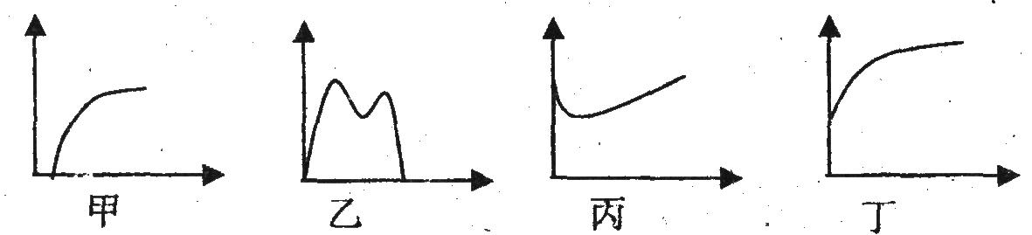
A．甲图可表示绿色植物叶片光合作用强度与空气中二氧化碳含量的关系
B．乙图可表示绿色植物光合作用强度与光照强度的关系
C．丙图可表示酵母菌细胞呼吸中二氧化碳生成量与氧气浓度的关系
D．丁图可表示植物根细胞中ATP生成量与氧气浓度的关系
18．金鱼是重要的观赏鱼，品种众多，可观赏的性状多种多样。金鱼培育专家培育的珍贵品种——“蓝剑”，其性染色体组成为XYY。下列有关金鱼的说法错误的是（ ）
A．金鱼能与野生鲫鱼杂交,并产生可育后代,这说明金鱼与野生鲫鱼之间不存在生殖隔离现象
B．“蓝剑”的产生可能是因为亲本中雄性个体在减数分裂第二次分裂时遗传物质分配异常
C．所有金鱼品种都是经过突变、自然选择、隔离等过程形成的
D．“蓝剑”不能直接产生后代，根本原因是减数分裂形成配子的过程中性染色体联会紊乱
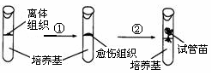
19．下图为将胡萝卜的离体组织在一定条件下培育形成试管苗的过程示意图。有关叙述正确的是（ ）

A．①②过程中都会发生细胞的增殖和分化
B．在利用单倍体育种法培育优质小麦的过程中，不经过愈伤组织阶段
C．此过程依据的生物学原理是细胞膜具有流动性
D．利用此过程获得的试管苗可能为杂合子
20．某线性DNA分子含有5000个碱基对（bp），先用限制酶a切割，再把得到的产物用限制酶b切割，得到的DNA片段大小如下表。限制酶a和b的识别序列和切割位点如下图所示。下列有关说法不正确的是（ ）
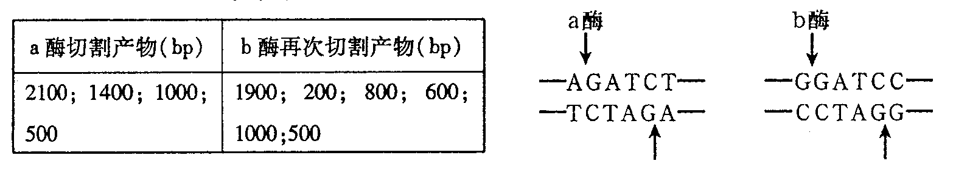
A．在该DNA分子中，a酶与b酶的识别序列分别有3个和2个
B．a酶与b酶切出的粘性末端不能相互连接
C．a酶与b酶切断的化学键相同
D．用这两种酶和DNA连接酶对该DNA分子进行反复切割、连接操作，若干循环后，
序列会明显增多
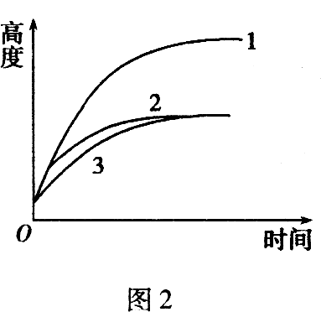
21．如图1所示的甲、乙、丙三个渗透装置中，三个漏斗颈的内径相等，漏斗内盛有浓度相同的蔗糖溶液，且漏斗内液面高度相同，漏斗口均封以半透膜，置于同一个水槽的清水中。三个渗透装置半透膜的面积和所盛蔗糖溶液的体积不同，如下表。
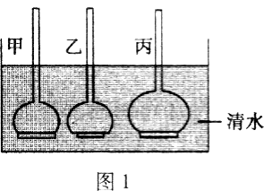  装置编号 | 甲 | 乙 | 丙
半透膜面积 | S | S／2 | S
蔗糖溶液体积 | T | T | 2T

右图2中曲线1、2、3表示漏斗液面高度随时间的变化情况。则曲线1、2、3与甲、乙、丙三个装置的对应关系应是（ ）
A．1-丙；2-甲；3-乙 B．1-乙；2-甲；3-丙 C．1-甲；2-乙；3-丙 D．1-丙；2-乙；3-甲
22．现有甲、乙两种植株（均为二倍体纯种），其中甲种植株的光合作用能力高于乙种植株，
但乙种植株很适宜在盐碱地种植。要利用甲、乙两种植株各自优势，培育出高产、耐盐的植
株，有多种生物技术手段可以利用。下列所采用的技术手段中不可行的是（ ）
A．利用植物细胞融合技术，可获得满足要求的四倍体杂种目的植株
B．将乙种植株耐盐基因导入到甲种植株的受精卵中，可培育出目的植株
C．两种植株杂交后，得到的F₁，取其花粉，进行花药离体培养获得目的植株
D．诱导两种植株的花粉融合并培育成幼苗，幼苗用秋水仙素处理，可培育出目的植株
23．如图是含有淀粉琼脂的实验装置。将该装置经表中的方法处理后，放在37℃下培养24h后，再用碘液冲洗圆点。琼脂块各圆点的处理方法和结果如下，依据实验分析的说法中正确的是（ ）
A
B
C
D
E
圆点 | 处理方法 | 实验结果
A | 滴加淀粉酶溶液 | 红棕色
B | 接种面包霉 | 红棕色
C | 滴加煮沸的淀粉酶溶液 | 蓝黑色
D | 滴加蔗糖酶溶液 | ？
E | 滴加淀粉酶溶液，并加适量盐酸 | 蓝黑色

A．面包霉能分泌淀粉酶，酶可在细胞外发挥作用
B．酶的活性受温度影响，并随温度升高催化活性逐渐增强
C．圆点E实验可说明酶具有高效性和专一性的特点
D．酶的催化需适宜的温度，据此可推断表中“？”处应是蓝黑色
24．某研究小组为测定药物对体外培养细胞的毒性，准备对某种动物的肝肿瘤细胞(甲)和正常肝细胞(乙)进行动物细胞培养。下列有关说法正确的是（ ）
A．在利用两种肝组织块制备肝细胞悬液时，可用胃蛋白酶处理
B．细胞培养应在CO₂培养箱中进行，CO₂的作用是作为细胞代谢原料
C．取单个肝肿瘤细胞进行培养，获得细胞群的方法不属于克隆培养法
D．乙细胞在原代培养过程中，最终会出现停止增殖的现象
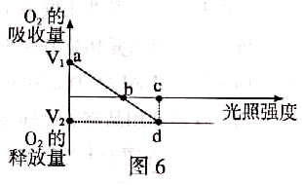
25．某植物的光合作用和细胞呼吸最适温度分剧为25℃和30℃，图6为该植物处于25℃环境中光合作用强度随光照强度变化的坐标图。下列叙述正确的（ ）
A．a点时叶肉细胞的生理活动只受温度的影响
B．b点时植物才开始进行光合作用
C．若将温度从25℃提高到30℃时．a点上移，d点下移
D．c点时该植物的O₂产生量为V₁+V₂
二、非选择题（本大题共3小题，共40分）
1．（10分）科研人员在探究影响A、B两种植物光合作用因素时，将它们放置在一定的条件下分别进行培养，得到了下表的实验数据（实验温度为20℃）。请回答。
容器内CO₂ 供应量（ml/h） |  |  | 0 | 5 | 10 | 15 | 20
容器内CO₂减少量（ml /h） | 光照强度1Klx | A | 0 | 4.5 | 5.8 | 6.5 | 7.8
容器内CO₂减少量（ml /h） | 光照强度1Klx | B | 0 | 0 | 0 | 0 | 0
容器内CO₂减少量（ml /h） | 光照强度10Klx | A | 0 | 7.4 | 7.5 | 7.6 | 7.6
容器内CO₂减少量（ml /h） | 光照强度10Klx | B | 0 | 4.1 | 8.3 | 12.5 | 16.4
（1）实验的自变量是 。
0
A
光照强度
吸收量
CO₂
（2）当B的容器内CO₂供应量大于5ml，光照强度为1Klx时，容器内CO₂减少量为0，B的光合作用强度 细胞呼吸强度，此时限制B的光合作用的主要因素是 ；当光照强度为10Klx、CO₂供应量为15ml时限制B的光合作用的主要因素是 。
（3）A在温度为20℃、CO₂为20ml情况下，光合作用的强度随光照强度变化的曲线如上图，请在该图中用虚线画出在相同条件下，B的光合作用的强度随光照强度变化的情况。

2、（1５分）小白鼠是恒温动物，当环境温度明显降低时，其体温仍能保持相对恒定。为
了探究调节体温的中枢是否为下丘脑，某校生物兴趣小组制订了以下实验方案：
实验假设：下丘脑是调节体温的主要中枢
材料用具：略
①取两只性别与年龄相同的成年小白鼠，并标记为甲、乙
②用一定的方法破坏甲鼠的下丘脑，乙鼠不做处理作为对照
③把甲鼠置于10°C环境中，乙鼠置于30°C环境中作为对照，在相对安静的条件下观察24小时，每隔4小时分别测量一次体温，并做好记录
预期结果与结论：
①若甲鼠体温发生明显改变，乙鼠体温保持相对恒定，则假设成立；
②若甲、乙两鼠体温均保持相对恒定，则假设不成立。
请分析回答：
（1）该兴趣小组设计的实验方案有些不妥之处，请提出4条改进意见：
a:
b:
c:
d:
（2）有同学认为实验组与对照组可在同一只小白鼠身上进行，你是否赞同这个观点?并说明理由。
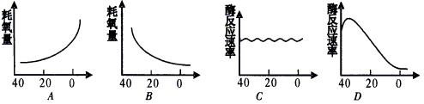
（3）若假设成立，下丘脑是其调节体温的中枢，下面给出了四张坐标曲线图，表示小白鼠的代谢状况与环境温度的关系（其中横轴表示环境温度，纵轴表示小白鼠的耗氧量或酶的反应速率）。则符合甲鼠生理状况的是 ；符合乙鼠生理状况的是 。
（4）若假设成立，下丘脑是其调节体温的中枢，当环境温度明显降低时，一方面可通过下丘脑的调节作用，引起小白鼠皮肤血管收缩，皮肤的血流量减少，从而使皮肤的散热量减少；同时还可促进有关腺体的分泌活动，使 的分泌增加，导致体内代谢活动增强，产热量增加，从而维持体温恒定。由此可见小白鼠对体温的调节属于 调节。
（5）请你运用所学知识，预测甲鼠被破坏了下丘脑后，与乙鼠相比较，除了体温不能保持相对恒定之外，在实验中还能直接观察到哪些异常生理现象或症状? （至少写出两项）
① ；② 。
（6）请你为该实验设计一张合理的体温记录表。

3、（共15分）Ⅰ．（7分）下图为某遗传系谱图，系谱图中有患甲病（基因A、a）、乙病（基因B、b）和甲乙两病兼患者。II₇无乙病家族史。请回答以下问题（概率用分数表示）。
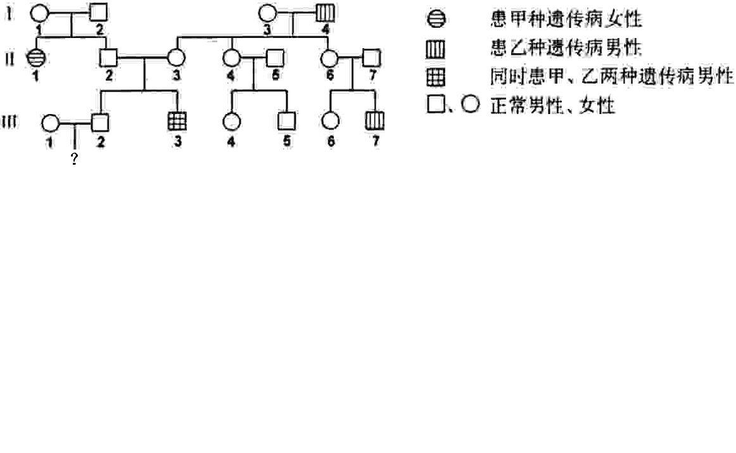
患甲种遗传病女性
患乙种遗传病男性
同时患甲乙两种遗传病男性
正常男性、女性

（1）乙病的遗传方式为 。其遗传特点 。
（２）由于Ⅲ-3个体表现两种遗传病，其兄弟Ⅲ-2在结婚前找专家进行遗传咨询。专家的答复是：正常女性人群中甲、乙两种遗传病基因携带者的概率分别为1/10000和1/100；如果婚后生下的是男孩则表现甲、乙两种遗传病的概率分别是________ 、_________。
（３）在该系谱图中，编号为 ____ 的个体与该家谱图中的其他个体均无近亲关系。
（４）若对I-1、I-2、Ⅱ-1、Ⅱ-2进行关于甲病的基因检测，将含有患病基因或正常基因的相关DNA片段（数字代表长度）进行分离，结果如右图。（a、b、c、d代表上述个体）请回答：
— — —
— — — —
DNA长度
9.7 →
7.0 →
a b c d
①长度为 单位的DNA片段含有患病基因。
②个体d是系谱图中的 号个体。

Ⅱ．（8分）玉米是雌雄同株异花植物，有宽叶和窄叶，抗病和不抗病等性状。已知宽叶（A）对窄叶（a）为显性，且在玉米苗期便能识别。根据生产实践获知，杂交种（Aa）所结果实在数目和粒重上都表现为高产，分别比显性和隐性品种产量高12%、20%。某农场在培育玉米杂交种时，将纯种宽叶玉米和纯种窄叶玉米进行了间行均匀种植，但由于错过了人工授粉的时机，结果导致大面积自然授粉［同株异花授粉（自交）与品种间异株异花授粉（杂交）］。根据上述信息回答下列问题：
（1）按照上述栽种方式，两个品种玉米授粉方式共计有 种。F₁植株的基因型是 。
（2）如果用上述自然授粉收获的种子用于第二年种植，预计收成将比单独种植杂交种减少8%，因此到了收获的季节，应收集 （宽叶、窄叶）植株的种子，第二年播种后，在幼苗期选择 （宽叶、窄叶）植株栽种，才能保证产量不下降。
（3）玉米矮花叶病，由玉米矮花叶病毒引起，苗期出现黄绿相间条纹状叶，重病株不能结穗。抗玉米矮花叶病（b）为隐性，现将纯种宽叶不抗病玉米（AABB）与纯种窄叶抗病玉米（aabb）两品种进行杂交，得到F1。用F1测交，测交后代就有高产且抗矮花病毒的玉米植株，此植株的基因型是 ，如何选出此玉米植株？

五校联考生物试卷答案

一、选择题（本大题共25小题，1-10每小题1分，11-25每小题2分，共40分）
题号 | 1 | 2 | 3 | 4 | 5 | 6 | 7 | 8 | 9 | 10
答案 | B | D | A | B | D | D | C | D | A | A
题号 | 11 | 12 | 13 | 14 | 15 | 16 | 17 | 18 | 19 | 20
答案 | C | B | A | C | B | B | B | C | D | B
题号 | 21 | 22 | 23 | 24 | 25
答案 | A | C | A | D | D
二、非选择题（本大题共3小题，共40分）
0
A
光照强度
吸收量
CO₂
B
1、（10分）
（1）光照强度、CO₂浓度、植物种类
（2） 等于 光照强度 CO₂浓度
2、（15分）
（1）a应增加两组小白鼠的数量,避免偶然因素导致实验结果不准确甚至实验失败
b 甲乙两组小白鼠的健康和生理状况应该一致
c 实验前应先测定甲乙两组小白鼠的体温
d 甲乙两组小白鼠应置于相同的较低温度(比如10℃)环境中
（2） 赞同 , 先做不破坏下丘脑的实验，再做破坏下丘脑后的实验进行自身前后对照
（3） BD AC
（4） 甲状腺激素 神经――体液（激素）
（5） 神经系统兴奋性降低，精神萎靡 食欲减低
（6）（3分）
测量次数（间隔4小时） | 1 | 2 | 3 | 4 | 5 | 6 | 7
甲组鼠平均体温
乙组鼠平均体温

3、(15分)Ⅰ（7分）
（1）伴X染色体隐性遗传 交叉遗传、男性得病率高
（2） 1/60000 1/200 （3） Ⅲ-1
（4） 7.0 Ⅱ-1
Ⅱ（8分）（1） 4 AA 、Aa、aa
（2） 窄叶 宽叶
（3） Aabb 将测交后代种子全部种下，在培养过程中用矮花叶病毒进行筛选，在苗期选出正常宽叶植株 （3分）

